**REVIEW LITERATUR TENTANG PENGOLAHAN DATA DENGAN MODEL NEURAL NETWORK (2)**

**Jenis-Jenis ANN berdasarkan proses prediksi output *(basis function)***

1. *Backpropagation Neural Networks (BPNNs)*
2. *Radial Basis Function Networks (RFBNs)*
3. *Probabilistic Neural Networks (PNNs)*
4. *Clustered Probabilistic Neural Networks (CPNNs)*

(Lee et all., 2018, p.4)

*Backpropagation Neural Network (BPNNs)*

BPNN menggunakan konsep fungsi eror untuk menentukan nilai dari *weights* menggunakan *gradient descent method (GDM)1* dalam proses *training* *machine learning*. BPNN merupakan jenis algoritma ANN yang paling sederhana dan sering diimplementasikan.

**Algoritma-algoritma untuk *training neural network***

CÖMERT Z. (2017) membandingkan performa beberapa *training algorithm* dalam proses klasifikasi sinyal FHR yang terdapat dalam *Cardiotocography (CTG)* dan menganalisis hasil penelitian berdasarkan parameter-parameter seperti, *accuracy (ACC), sensitivity (Se), specificity (Sp),* dan *geometric mean (GM).*

Dapat disimpulkan bahwa performa klasifikasi terbaik didapatkan dengan algoritma Levenberg-Marquardt backpropagation (LM) dan Resilient Backpropagation (RP) dengan nilai GM darif RP and LM secara berturut-turut adalah 89.69% dan 86.14%.

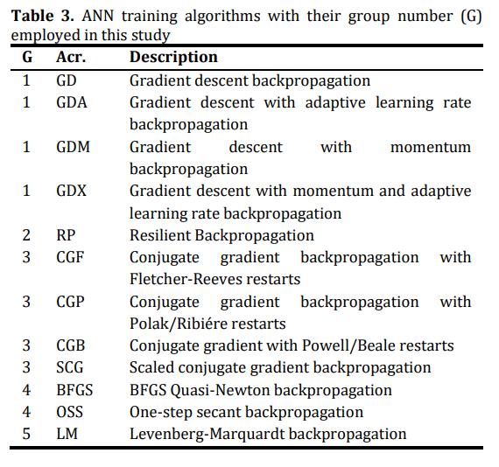

**Konsep Dasar Backpropagation dan *Gradient Descent***

Penjelasan intuitif dibalik proses kalkulasi sistem neural network sederhana: <https://www.youtube.com/watch?v=GltT9b31fRY&ab_channel=Simplilearn>

*Ringkasan*

Proses *backpropagation* adalah cara sistem untuk menentukan nilai *weight* yang cocok sesuai dengan tujuan sistem yang diinginkan. Hal ini dilakukan dengan membandingkan nilai output yang diinginkan dengan nilai input sehingga ditemukan nilai *error*. Nilai *error* ini menjadi dasar dilakukannya *adjustment* pada nilai *weight* yang dilakukan beberapa kali hingga nilai *error* mendekati nol.

Penjelasan konsep *gradient descent* dengan pendekatan matematis: <https://www.youtube.com/watch?v=8d6jf7s6_Qs&ab_channel=MikaelLaine>

*Ringkasan*

Secara matematis, proses *backpropagation* adalah proses iterasi pengurangan nilai *weight lama* dengan nilai *learning rate* dikalikan dengan nilai *gradient* dari fungsi *error*. Nilai *learning rate* melambangkan besar *adjustment* yang dilakukan setiap kali iterasi, yang nilainya ditetapkan di awal, sedangkan nilai *gradient* melambangkan arah sekaligus seberapa besar perubahan yang perlu dilakukan untuk mencapai nilai *error* yang mendekati nol. Banyaknya layer pada sistem sebanding dengan banyaknya rantai pada penurunan (derivatif) fungsi *error*.

